**Hướng dẫn sử dụng chương trình**

1. **Cài đặt môi trường**

Các package cần thiết để chạy chương trình

sudo apt install snmpd snmp libsnmp-dev

sudo apt-get install snmp snmp-mibs-downloader

sudo apt install sysstat

Copy file example-demo.conf vào thư mục /ec/snmp. Đây là file cấu hình cho chương trình snmp được xây dựng dựa trên file config gốc là snmpd.conf. Trong file config này cần lưu ý một số trường quan trọng như sau:

* Port UDP phải để cùng port với phần mềm Mib browser:

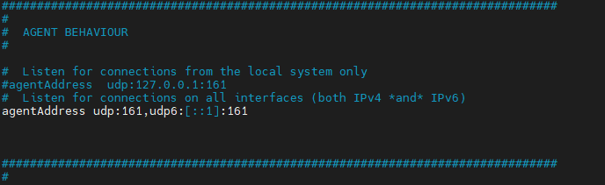

* Chuỗi mã rocommunity phải trùng với mã read của Mib browser, thường để là public:

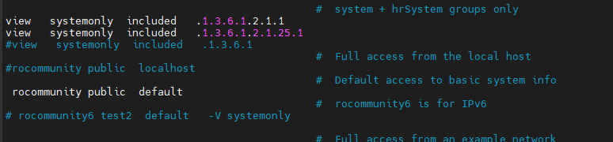

* Chuỗi mã rwcommunity phải trùng với mã write của Mib browser, thường là private. Và IP của phải là địa chỉ IP của máy cài Mib browser:

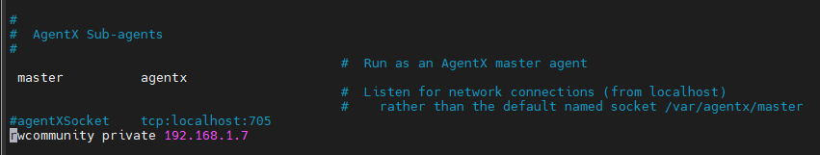

Tắt chương trình snmp gốc trên board:

sudo /etc/init.d/snmpd stop

**Chạy make để build file source:**

Sau khi build xong sẽ có file example-demon là file chạy snmp sub agent

Chạy file này với quyền root:

Sudo ./ example-demon

Khi chạy thành công sẽ có log thông báo chương trình chạy success như sau:

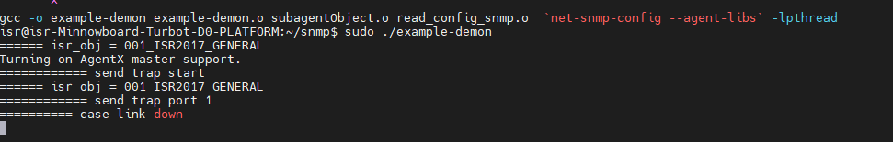

Có thể chạy ẩn ở background bằng cách thêm &: Sudo ./ example-demon &

Để test chương trình thì dùng mib browser load file mib vào sau đó để trap thông tin:

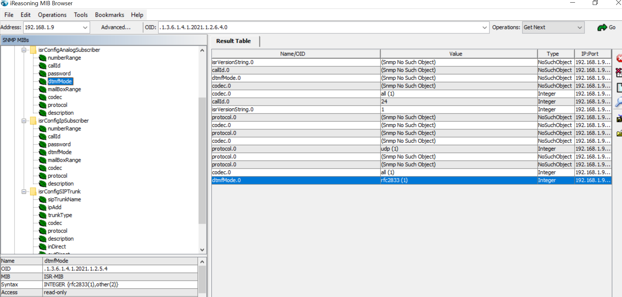

1. **Detail design**
2. **Sơ đồ UM**

việc set, việc viết hàm call back này chỉ là thực hiện theo đúng prototype của snmp.

1. **Trap method**

* Các trap đang được thực hiện:

+ Trap start: Thông báo khi chương trình snmp chạy

+ Trạp stop: Thông báo khi chương trình kết thúc

+ Trap port: Thông báo khi port Ethernet up, down

+ Trap ram: Thông báo khi Ram vượt quá 70%

+ Trap CPU: Thông báo khi CPU vượt quá 50%

+ Trap nhiệt độ: Thông báo khi nhiệt độ vượt quá 40

Hàm thực hiện trap:

void trap_start(void *start_type)

{

        snmp_alarm_register( 0, 0, send_trap_start, start_type );

}

Trong hàm main chỉ cần gọi trap_start và truyền vào thông số là chuỗi string, chương trình sẽ tự động đăng ký trap với hệ thống. Mỗi loại trap sẽ có 1 hàm trap riêng và 1 hàm call back tương ứng.

1. **Tạo Socket**

* Chương trình sử dụng socket để trao đổi thông tin với app web và pjsip
* Các bước tạo socket:

1. **Code flow**